**电磁场与微波实验 第一次实验 实验报告**

无82 许凌玮 2018011084

# 1. 演示实验1 电磁波在微波传输线中的传播特性

## 1.1 总结演示内容，分析电磁波的传播特性

### 1.1.1 矩形波导

在矩形波导中，可以传输TE和TM波，不能传输TEM波。对于TE波，基模是TE10、TE01；对于TM波，基模是TM11。由于TE10模的截止频率最低，因此是矩形波导的主模，存在单模工作区。

终端匹配时，矩形波导将传输场强周期性变化的行波；终端短路时，将发生全反射，形成纯驻波；终端开路时，电磁波有辐射，由于边界条件不连续又存在反射，所以将部分传输部分反射，形成驻波。

矩形波导具有高通特性，存在截止频率（对应截止波长），截止频率与模式的阶数、波导尺寸有关。它的传输条件为或，若设长边为，则。当传输的电磁波频率小于截止频率时，电磁波将随着传输距离的增大衰减，导致无法沿轴向传输，形成消失波。

由于相速是频率的函数，而调制后的信号具有一定频宽，不同频率的信号传输一定距离后相位不同，因此信号沿着矩形波导传输会产生一定的畸变，形成色散现象。

在矩形波导壁上开缝，切断了壁上的传导电流，将会发生电磁辐射（位移电流的表现）。若开缝方向平行于传导电流方向，则辐射较小；若开缝方向垂直于传导电流方向（切断了传导电流），为保证全电流连续性，则开缝处会形成较大的位移电流，从而产生较大的辐射。利用这个原理可以制作不同功能特性的波导缝隙天线。

### 1.1.2 平行双线

对于平行双线，其为多导体结构，可传输TEM波，且主模为TEM模。终端匹配时为行波状态，终端短路和开路时为纯驻波状态。

平行双线终端匹配时将传输行波；终端短路时，将发生全反射，形成纯驻波；终端开路时，将部分传输部分反射，形成驻波。

由于平行双线为开放式的结构，因此具有一定的辐射损耗。当频率提高到波长与双线距离可比拟时，将由于辐射损耗的显著增加而无法传输电磁波，因此具有低通特性，这一点在一定程度上与矩形波导的频响特性相反。

### 1.1.3 同轴线

对于同轴线，它也为为多导体结构，且为封闭式的结构（相比于平行双线减小了辐射损耗），因此可以传输TE、TM以及TEM波。主模为TEM模，截止频率为0，存在单模工作区，其电场沿径向，磁场沿角向，形成闭合的环。

同轴线终端匹配时将传输行波；终端短路时，将发生全反射，形成纯驻波；终端开路时，将部分传输部分反射，形成驻波。

同轴线的内外导体长度不一样，外导体更长，相比内导体长出来的部分相当于圆波导。同轴线的TEM模能激励圆波导的TM01模，设计使得圆波导尺寸合适，TM01模截止，将形成全反射。

## 1.2 思考题

### 1.2.1 同轴线TEM模频响特性有什么特征？与理论值的差别由什么因素引起？

同轴线的主模为TEM模，截止频率为0，存在单模工作区。其电场与磁场均无纵向分量，仅有截面上的横向分量，电场沿径向，磁场沿角向，形成闭合的环。

同轴线上参数测量与理论值的差异可能由介质损耗、导体损耗等因素引起。

### 1.2.2 根据实验，考虑在工程应用中什么时候应用同轴线？什么时候应用矩形波导？

矩形波导适用于厘米波和毫米波波段，无辐射损耗、介质损耗，有导体损耗，功率容量大，频带窄，加工要求高，较为笨重；同轴线适用于米波、分米波和厘米波段，无辐射损耗，由于介质损耗、导体损耗的存在，功率容量小，加工要求相对低一些。

从模式上看，矩形波导截止频率高，不能传播TEM模，而同轴线截止频率为0，且可以传播TEM模，因此低频信号适合用同轴线传输；从加工层面看，同轴线的加工难度更低，更适用于长距离传输线的使用（如同轴电缆）；从方向性的层面看，同轴线的场分布（主模）具有旋转对称性，而矩形波导的极化方向固定，适用于对场的方向有特定要求的场合，且可以通过开缝制成定向的波导天线等。

### 1.2.3 如要设计一个波导缝隙阵天线，如何开缝？如要求各缝隙辐射的电场同相，缝间距应为多少？

开缝方式如图1所示，沿着长边所在的面在两侧交替开缝，为保证各缝隙辐射的电场同相，同侧的相邻缝隙缝间距应当为波导波长，异侧的相邻缝间距应当为1/2波导波长。



图1 波导缝隙阵天线开缝示意图

### 1.2.4 举例说明波导截止特性的工程应用。

利用波导的介质特性，可以制造各种衰减器，如同轴线型圆波导TE11模截止式衰减器、旋转极化式衰减器等；可以设计电子设备的电磁屏蔽装置，比如最简单的铁丝网格能起到电磁屏蔽的作用就是因为每个网孔可等效为一个波导，其尺寸小于电磁波的波长，导致信号截止无法通过。

# 2. 实验一 自由空间电磁波波长的测量和矩形波导截止特性的研究

## 2.1 实验目的

1. 了解电磁波综合综合测试仪的结构，掌握其工作原理；

2. 在学习均匀平面电磁波特性的基础上，观察与了解电磁波传播特性；

3. 熟悉并利用相干波原理，测量自由空间内电磁波波长，并确定相位常数；

4. 研究电磁波在矩形波导中的截止特性。

## 2.2 实验原理

### 2.2.1 自由空间电磁波波长的测量

两路等幅、同频率的均匀平面的电磁波，在自由空间内以相同或者相反方向传播时，由于初始相位不同发生干涉现象，在传播路径上可形成驻波分布，进而可以测得波长。

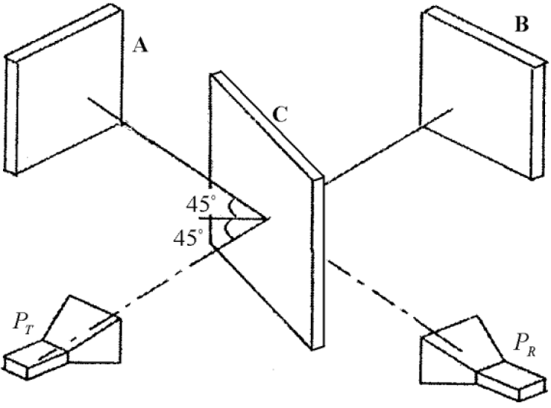 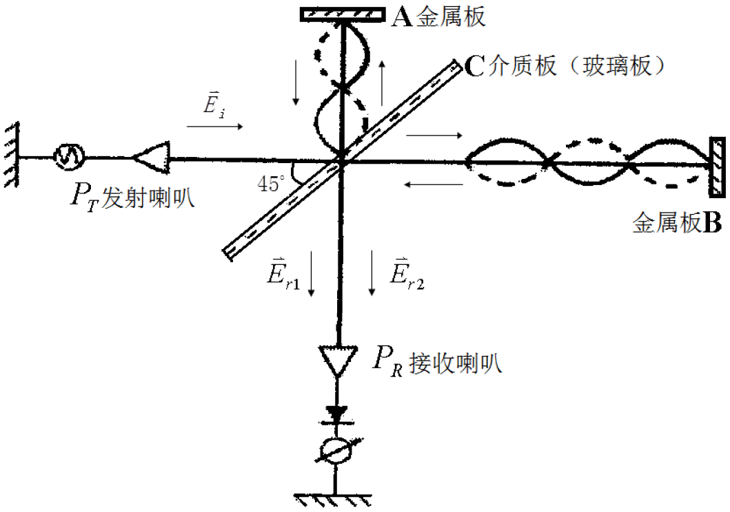

图2 自由空间电磁波波长测试装置与原理图

实验装置与原理如图2所示。发射喇叭*PT*发出的入射波以45°向介质板投射，在分界面上产生反射波和折射波，反射波经过固定板A的反射后再经过介质板的折射传播到接收喇叭*PR*处，折射波则经过可动板B的反射后再经过介质板的反射最终到达*PR*处，两者在*PR*处产生干涉。两路电磁波分别为：

两路电磁波的路程差为：

当时，干涉相长，接收指示达到最大值，时，干涉相消，接收指示达到最小值。因此，持续单向移动可动板B改变两路信号的路程差时，接收信号最大值和零值交替出现，呈周期性变化。测量多个接受零值处B板的位置，即可计算、（）。

若测得四个零值点的位置、、、，则可计算得到波长

直接法：

逐差法：

注意，测量时必须单向移动B板以避免回程差的影响，测量最小值时应使用两点法测量以减小误差，即测出零点左右两个相同值（取10）对应的刻度、，取平均值得。

### 2.2.2 矩形波导截止特性的研究

开缝金属板和开孔金属板如图3所示。设缝宽为，相当于波导的宽边，电场方向平行于缝隙的开缝方向，工作波长为。根据矩形波导相关理论，对于开缝金属板，当 时电磁波可以通过波导传输，当时一部分极化方向的电磁波会被反射，出现截止衰减现象。对于开孔金属板，时不同极化方向的电磁波都会被反射。

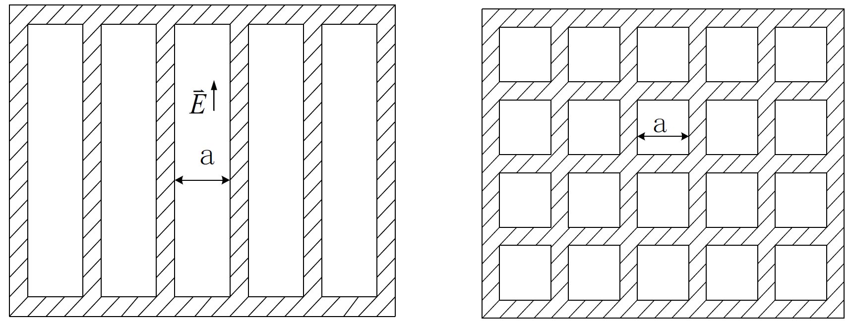

图3 开缝金属板和开孔金属板示意图

实验中，分别观察不同尺寸、不同方向的开缝金属板及开孔金属板对电磁波的反射与透射效果。通过实验观察到的现象掌握波导中电磁波的截止特性。

## 2.3 实验内容

### 2.3.1 自由空间电磁波波长的测量

1) 了解电磁波综合测试仪的工作特性、使用方法，熟悉与掌握利用相干波原理测试电磁波波长的方法。

2) 测值。移动可动板B，并测出相应接收零值B板的位置，根据测得的值及值，计算波长与传播常数。

3) 用频谱仪和线天线测出信号源频率，并计算波长，并与所测波长进行比较。

### 2.3.2 矩形波导的截止特性研究

1) 掌握矩形波导的截止特性。

2) 研究不同开缝金属板和开孔金属板对电磁波反射与透射效果。

## 2.4 实验结果分析

### 2.4.1 自由空间电磁波波长的测量

1) 电磁波综合测试仪测波长

使用两点法测量驻波的波节点分布，进而得到电磁波波长，如表1所示。

表1 自由空间电磁波波长的测量数据记录表

|  |  |  |  |  |  |  |  |  |  |
| --- | --- | --- | --- | --- | --- | --- | --- | --- | --- |
| 单位: mm | 第1次测量 | | | 第2次测量 | | | 第3次测量 | | |
|  |  |  |  |  |  |  |  |  |
|  | 1.925 | 8.345 | 5.135 | 54.635 | 51.275 | 52.955 | 2.020 | 4.525 | 3.273 |
|  | 17.510 | 24.860 | 21.185 | 39.220 | 35.980 | 37.600 | 16.415 | 21.305 | 18.860 |
|  | 34.250 | 39.735 | 36.993 | 23.050 | 18.165 | 20.608 | 33.130 | 36.375 | 34.753 |
|  | 49.935 | 54.265 | 52.100 | 6.270 | 3.775 | 5.023 | 49.525 | 53.885 | 51.705 |
| 直接法 | 31.310 | | | 31.955 | | | 32.288 | | |
| 逐差法 | 31.387 | | | 32.462 | | | 32.163 | | |
|  | 直接法31.851 逐差法32.004 | | | | | | | | |
|  | 直接法0.19727 逐差法0.19633 | | | | | | | | |

2) 用频谱仪和线天线测量电磁波频率并计算波长

表2 频谱仪和线天线测波长数据记录表

|  |  |
| --- | --- |
| 电磁波频率 | 电磁波波长 |
| 9.3243GHz | 32.152mm |

下面进行误差分析。

在上面的数据处理中，分别使用了讲义提供的首尾相减的直接法以及利用上全部数据的逐差法，分别得到波长值31.851mm与32.004mm，而通过频谱仪直接测量得到的波长值为32.152mm，由此可计算得相对误差分别为0.9%与0.5%，可见逐差法得到的结果误差更小，与实际值更为接近，说明利用更多的观测可以有效减小测量误差。

另外，对于每一次的测量，可以看出波动是比较大的，可能的原因有：实验中角度测量比较粗糙，难以保证各平面是否严格按要求垂直或平行，且实验过程中装置会有微小的晃动，对光程差的实际值以及接收端的功率均有一定影响；实验环境非理想，桌面器材周围各反射面带来的多径干扰、周围人的移动等均会影响电磁波的传输与测量；读数误差与仪器误差。

### 2.4.2 矩形波导的截止特性研究

1) 研究不同开缝金属板和开孔金属板对电磁波的反射与透射效果

首先研究不同开缝、开孔金属板对电磁波的透射的影响，如表3所示。

表3 矩形波导的截止特性研究数据记录表1

|  |  |  |  |  |
| --- | --- | --- | --- | --- |
| 直接接收示数 | 88μA | | | |
| 放置宽缝金属板时接收示数 | 宽缝纵向放置 | 34μA | 宽缝横向放置 | 64μA |
| 放置窄缝金属板时接收示数 | 窄缝纵向放置 | 0μA | 窄缝横向放置 | 62μA |
| 放置开孔金属板时接收示数 | 0μA | | | |

由表可得，电磁波通过开缝、开孔金属板时会产生强度的衰减。实验中矩形波导产生的电磁波极化方向（即电场方向）为纵向，通过开缝金属板时，每条缝构成了一个矩形波导，其“长边”为垂直电磁波极化方向的长度，也即缝在横向的宽度。当等效矩形波导的“长边” 时电磁波可以通过，而当时电磁波将截止衰减。

因此，无论宽缝或窄缝，当它们横向放置时，等效矩形波导的“长边”为缝的长度，其值远大于波长，因此电磁波能通过，但由于金属板的部分遮挡，接收功率将有一定的减小。而当开缝金属板按缝纵向放置时，等效矩形波导的“长边”为缝的宽度，对于宽缝，其缝宽大于半波长，因此电磁波能通过（但强度也明显减小了），而对于窄缝，其缝宽小于半波长，因此电磁波截止衰减不能通过，测得接收功率为0。对于开孔金属板，同理，等效矩形波导的“长边”小于半波长，电磁波截止衰减，接收功率也为0。

研究入射角时开缝、开孔金属板对电磁波的反射的影响，如表4所示。

表4 矩形波导的截止特性研究数据记录表2

|  |  |  |
| --- | --- | --- |
| 入射角 | 入射功率（接收示数） | 反射功率（接收示数） |
| 窄缝纵向放置的金属板 | 88μA | 76μA |
| 放置小孔金属板 | 88μA | 82μA |

由表可见，窄缝纵向放置的金属板和开孔金属板都能反射电磁波，且会有一定的衰减。实验中反射功率的示数不太稳定，受到器材晃动以及周围环境的干扰较大，甚至出现过反射功率大于入射功率的情况，我们探究发现，可能由于发射喇叭的定向性不够理想，存在一定的直达径干扰，因此我们人工在发射与接收喇叭连线中间用挡板部分遮挡，阻碍直达径的干扰，示数才变得更符合预期。考虑到反射功率的示数误差较大，因此两种不同金属板的反射功率测量值之间可比性不高。

## 2.5 思考题

### 2.5.1 用相干波测电磁波波长时，图2中介质板放置位置若转90°，将出现什么现象？这时能否测准？为什么？

此时可能出现接收信号功率最小值大于0的现象，不能测准。因为旋转90°之后，对于接收到的两路波，一路是经过介质板直接反射进入，另一路是先透射达到金属板B后反射，再被介质板反射进入。后者的传播路程将明显大于前者，且多经过两次介质折射，耗散了更多能量，两路波在接收喇叭处的强度不同，无法产生完全相消的干涉，驻波的波节波腹将不再那么明显，不利于准确测量。

### 2.5.2如何根据天线反射面的开缝方向判断其反射的电磁波的极化方向？

当开缝方向使得反射功率最大（透射功率最小）时，开缝方向与电磁波极化方向平行（透射截止）。

### 2.5.3为使开缝板达到更好的截止效应，对缝宽与板厚有什么要求？

缝宽应适度窄，减小截止波长，减小能通过的波长范围；板厚应适度大，增大等效波导的轴向长度，增强衰减效应（由衰减因子的作用，经过距离越长，衰减程度越强）。

# 3. 实验二 波导波长、驻波比和阻抗的测量

## 3.1 实验目的

1. 了解波导测量线系统，掌握微波信号源、驻波测量线及各类微波元器件的工作原理和使用方法；

2. 掌握用测量线测量波长的方法；

3. 掌握用测量线测量阻抗及电压驻波比的原理和方法。

## 3.2 实验原理

### 3.2.1 测量波长

为了测量波导波长，先在波导测量线上用两点法测量两个相邻波节点的位置和，再得出波导波长。然后用波导波长和自由波长的公式计算自由波长。

对于矩形波导中的波，自由波长和波导波长的关系如下：

其中为矩形波导宽边尺寸，对于三厘米波导。

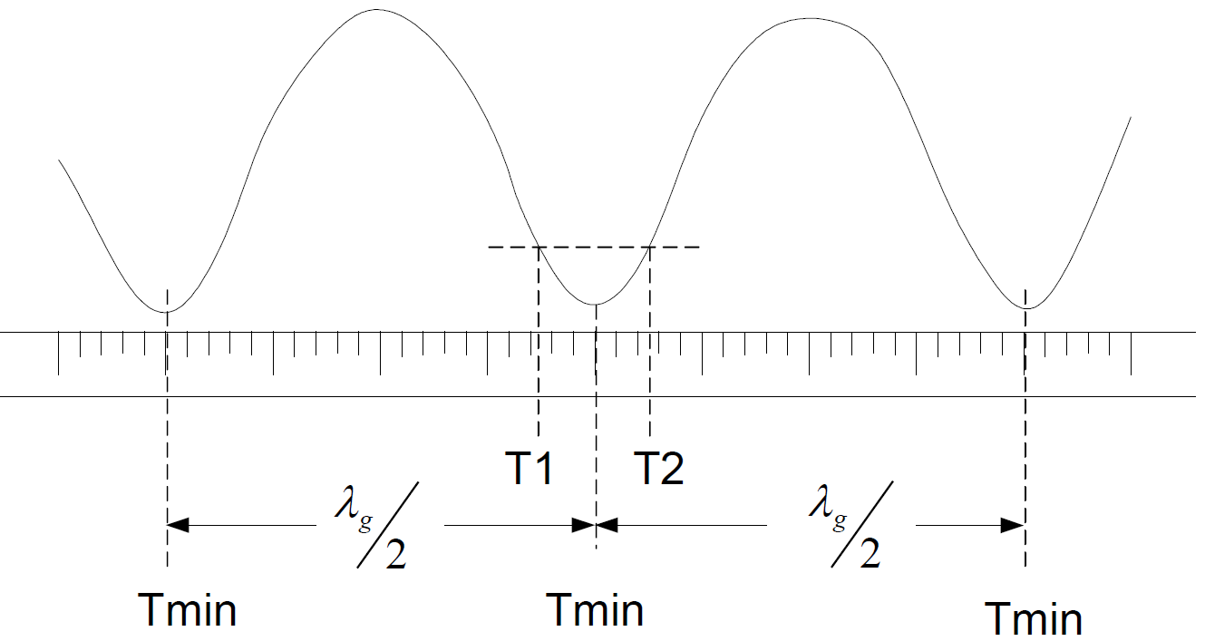

图4 两点法确定波节点位置示意图

两点法确定波节点位置如图4所示。测量波节点附近两边指示电表读数相等的两点和，由下式计算出波节点位置

### 3.2.2 电压驻波系数的测量

电压驻波系数即波导中电场强度的最大值和最小值之比。本实验测量驻波系数采用直接法。设驻波腹点和节点处电表读数分别为和，由于是小信号工作，晶体检波律，则驻波系数为

当电压驻波系数在时，最大值与最小值相差不大，可以移动探针到多个位置记录数据，然后求平均值。当时，直接读出和即可。本实验多次测量取平均值（）

### 3.2.3 阻抗测量

由传输线理论可知，传输线的归一化输入阻抗与其归一化终端负载的关系为

设传输线上驻波相位（即第一个电压驻波最小点离终端负载的距离）为，驻波系数为，电压驻波最小点处的归一化输入阻抗在数值上等于，即

将以及代入可得

由于测量线结构的限制，直接测量较为困难，因此实际测量时采用“等效截面法”。

首先将测量线终端短路，此时终端为波节点，沿线的驻波分布如图5-a所示。用测量线测得某一驻波节点位置 （任一驻波节点与终端的距离都是半波长的整倍数），将此位置定为终端负载的等效位置。然后去掉短路线，改接被测负载，此时系统的驻波分布如图5-b所示。用测量线测得左边第一个驻波最小点的位置，则。

然后再Smith圆图上找到归一化阻抗，如图5-c所示。驻波最小点截面处的阻抗为纯电阻，其电阻值即是以0为圆心，为半径的圆与纯电阻轴交点A所代表的值。由A点沿等圆向负载方向逆时针旋转得到T点，点T的读数即为待测元件的归一化阻抗。

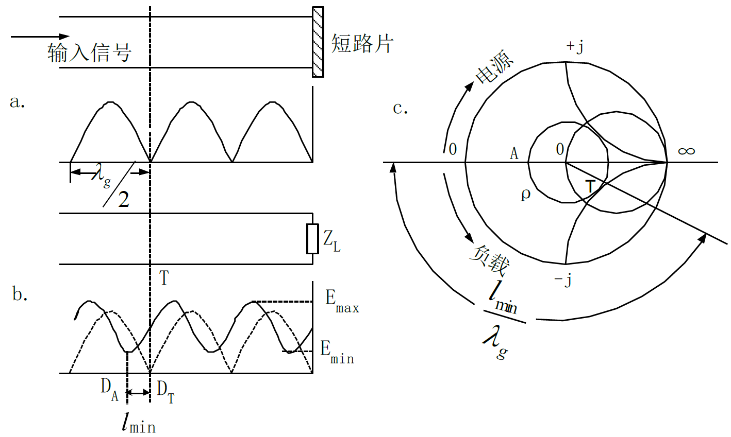

图5 “等效截面法”阻抗测量原理图

## 3.3 实验内容

### 3.3.1 实验条件（仪器的设置）

实验使用波导传输线系统，信号源载波频率10GHz，功率15dBm，调制方式设为AM、1kHz方波调整、调制深度98%，选频放大器的分贝选择为40dB。

### 3.3.2 测量信号波长

将驻波测量线探针插入适当深度，并将探针移至两个波节点的中点位置，然后调节其调谐回路，使测量放大器指示最大。再将波导测量线终端短路（同轴测量线终端开路），调谐选频放大器的衰减量和可变衰减器使当探针位于波腹时，放大器指示电表在量程的2/3以上，用两点法测量导波波长。

### 3.3.3 测量给定器件的电压驻波系数和阻抗

接上被测件，采用直接法测量驻波波腹点和波节点处的选频放大器读数和（连续测量三次，取平均值），求出电压驻波比。按照等效截面法，在测量线系统上测量和的位置，计算。在Smith圆图上标出A、T两个点，求出归一化阻抗值和实际阻抗值。

## 3.4 实验结果分析

### 3.4.1 测量信号波长

使用两点法测波节点位置计算波长，如表5所示。

表5 传输线测量信号波长数据记录表

|  |  |  |  |
| --- | --- | --- | --- |
| 单位：mm | 第1次测量 | 第2次测量 | 第3次测量 |
|  | 77.8 | 117.7 | 97.2 |
|  | 81.9 | 121.9 | 102.3 |
|  | 79.85 | 119.8 | 99.75 |
|  | 97.7 | 137.8 | 117.7 |
|  | 101.9 | 141.8 | 121.9 |
|  | 99.8 | 139.8 | 119.8 |
|  | 39.9 | 40.0 | 40.1 |
|  | 40.0 | | |
|  | 30.1 | | |

可见各次的测量结果差异较小，最终得到的波导波长，自由波长。

对于理论值，，可见误差仅约0.3%。可能的误差来源：实验中使用两点法确定波节点位置，电表示数不稳定、对电表与游标卡尺的人眼读数误差等因素会带来误差。

### 3.4.2 测量给定器件的电压驻波系数和阻抗

测量驻波比数据如表6所示。

表6 测量电压驻波比数据记录表

|  |  |  |  |
| --- | --- | --- | --- |
| 单位：mV | 第1次测量 | 第2次测量 | 第3次测量 |
|  | 822 | 875 | 905 |
|  | 148 | 163 | 175 |

等效截面法测量阻抗数据如表7所示。

表7 阻抗测量数据记录表

|  |  |
| --- | --- |
|  | 119.8mm |
|  | 123.0mm |
|  | 3.2mm |
|  | 0.08 |
| 归一化阻抗（Smith圆图测测量值） | |
| 实际阻抗值 | |

在Smith圆图上找到归一化阻抗的过程如下：首先找到以0为圆心，为半径的圆，其与纯电阻轴左侧交点A处值即为1/2.314。由A点沿等圆向负载方向逆时针旋转得到T点，点T的读数即为待测元件的归一化阻抗，得到。由于传输线的特征阻抗为，可得实际阻抗为

另外，由上述测量数据，可代入理论公式直接算出

公式值与圆图读取值误差较小，为，由于Smith圆图上读数精度有限，该偏差完全在可容忍范围内。

## 3.5 思考题

### 3.5.1 实验中波导系统的频响特性由哪些因素决定？

波导系统的频响特性由波导的种类（矩形波导/圆波导/同轴线等的特性不同）、材料（功率衰减性能不同）、波导尺寸（影响截止频率等）、开缝情况（开缝放入探针一定程度破坏波导性质）、负载的性质（负载本身具有一定的阻抗-频率特性）等因素决定。

### 3.5.2 开口波导的驻波比，为什么？

理论上，开口波导反射系数满足，驻波比理论值为。而对于实际的系统，无法实现理想波导、理想开路，空气介质以及周围物体可能对电磁波产生一定程度的反射，而且系统还会受到外界的电磁场分布的影响，实际终端负载达不到，因此驻波比。

# 4. 实验总结

这次实验通过动手实践，加深了我对微波与光波技术基础这门课上所学的知识的认识，对矩形波导、传输线的一些性质以及测量仪器与方法有了更清晰的体会，复习了波导波长、截止特性、驻波比、负载阻抗、Smith圆图等等概念。在实验中也体会到了实际与理论的差异，一个系统总是会受到自身以及环境的各种不稳定或非理想因素的干扰，我们需要通过实验现象来分析这些因素的影响，并在测量时注意减轻干扰。在详细的实验指导书、课程PPT、云盘视频的帮助以及老师助教的悉心辅导下，我们总体比较顺利地完成了这次实验。

# 5. 原始数据

## 5.1 实验一原始数据

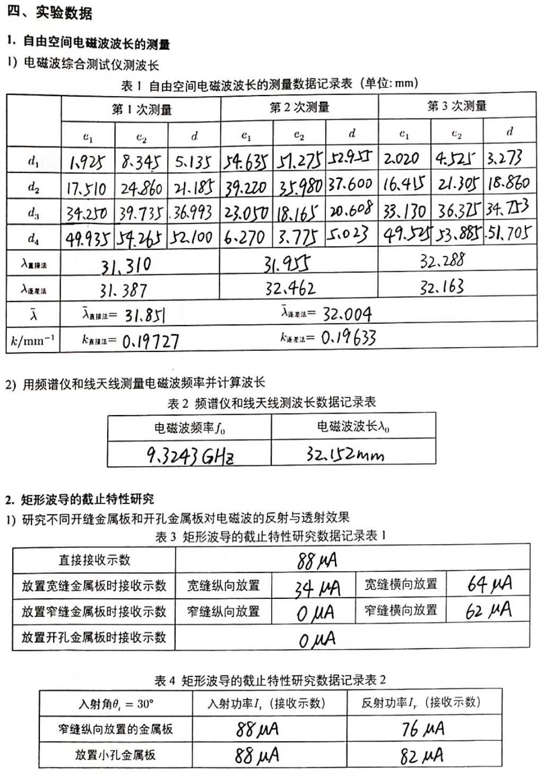

## 5.2 实验二原始数据

